

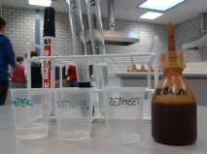

Namen: Fatima Tahib & Marieke Borsje

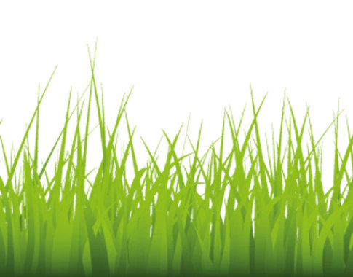Klas: Gymnasium 2B

Inleverdatum: vrijdag 23 november, 2012

Docent: Mv. Van Lunteren

# Inhoud

1. Onderzoeksvragen
2. Veronderstellingen
3. Werkplan: materiaal
4. & methode
5. Resultaten
6. Conclusies
7. Einde
8. **Onderzoeksvragen:**

* Hoe toon je aan dat speeksel zetmeel afbreekt?
* Verder in het onderzoek komen er nog meer vragen namelijk: welk kleur zal elk van de buisjes krijgen als je jodium toevoegt?. En: in welk buis zal het zetmeel verdwenen zijn?

1. **Veronderstellingen:**

* **Fatima Tahib & Marieke Borsje:** Bij de vorige keer dat we zetmeel in voedingstoffen moesten aantonen deden we dat doormiddel van een paar druppeltjes jodium toe te voegen ,en toen verkleurde dat stukje naar zwart/ donkerblauw, en nu denk ik ook dat we met jodium gaan werken. Dus als we nu zetmeel en speeksel bij elkaar doen, het een tijdje laten staan, een paar druppeltjes jodium toevoegen, en het verkleurt niet naar zwart/donkerblauw, dan zit er dus blijkbaar geen zetmeel meer in.
* **Fatima Tahib:** Ik denk dat buisje 1een zwart/Donkerblauwe kleur krijgt , en buisje 2 een oranje kleur, en ik weet zelfs dat in buisje 2 de zetmeel verdwenen zal zijn.
* **Marieke borsje:** Ik denk net als Fatima dat in buisje 1 de kleur zwart/Donkerblauw zal zijn, want dat was ook in het vorige practicum van zetmeel en dat de kleur in buis 2 een gele kleur zal krijgen. En we hebben bij paragraaf 2 geleerd dat speeksel zetmeel afbreekt dus ik zeg ook dat in buis 2 de zetmeel zal verdwijnen.

1. **Werkplan:**

* 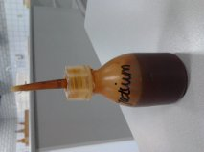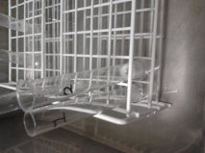**Materiaal:**

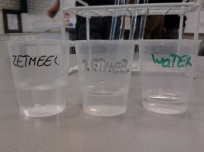

-2 kuipjes met Zetmeel oplossing -1 reageerbuisrekje -1 druppelflesje met jodium

-1 kuipje met Water -2 lege reageerbuisjes

-1 Zwarte watervaste stift - 1 teil/bekerglas met water van 37°C (je eigen nkjnnnnnnnnnnnnnnnnnnnnnnnn lichaamstemperatuur.)



* **Methode**

1. Nummer de reageerbuizen met 1 & 2
2. Doe een beetje zetmeeloplossing in deze twee reageerbuisjes.
3. 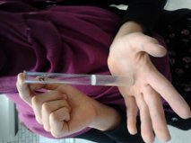Spoel nu je mond met het water dat in het kuipje zit. Verzamel wat speeksel en tuf het in buisje 2.
4. 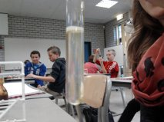Meng nu het speeksel met het zetmeel dat in reageerbuisje twee zit door bijvoorbeeld te schudden

(maar pas op! Doe dit wel met je vinger op de opening).

1. Zet beide buisjes voor ongeveer 5 minuten in het bekerglas met warm water. Of in dit geval in de gootsteen.
2. 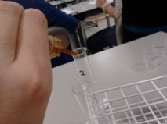Als laatste doe je twee druppel Jodium zowel in buisje 1 als in buisje 2.
3. **Resultaten**

|  |  |  |
| --- | --- | --- |
|  | Inhoud | Kleur met Jodium |
| Buis 1 | Zetmeeloplossing | Zwart/Donkerblauw |
| Buis 2 | Zetmeeloplossing met speeksel | Transparant geel |

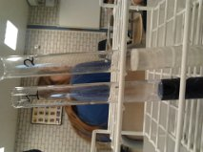Veronderstellingen: die van Marieke waren dus allebei goed uitgekomen en Fatima had alleen eentje fout nl. dat ze had gezegd dat ze dacht dat buisje twee een oranje kleur zou krijgen. Eigenlijk is dat niet helemaal fout want: **‘Je merkt aan de verschillende kleuren van de buisjes als je de klas rond kijkt want mensen eten verschillend en mensen hebben allemaal ander speeksel dus iedereen kan een andere kleur hebben.’** > bron: <http://www.scholieren.com/proef/31611>

1. **Conclusies**

* In buis 2 heeft het speeksel zetmeel verteerd, en daarom hebben de twee buisjes niet dezelfde kleur dit zie je doordat puur zetmeel met jodium een zwart/ blauwe kleur krijgt. gebeurd dit niet, dan is het verteerd door de enzym amylase in je speekselklieren. daarom is er geen zwarte/donkerblauwe kleur te zien in buis 2 tegenstelling in tot buis 1 die wel zetmeel bevatte.
* En je kunt dus aantonen met deze proef wanneer je speeksel zetmeel heeft verteerd.

**Einde!**